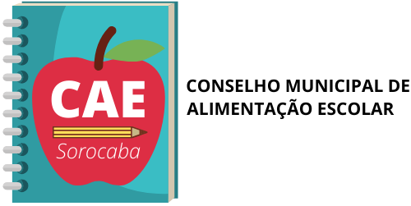
Conselho de Alimentação Escolar (CAE)

Sorocaba, 14 de abril de 2021.

Aos quatorze dias do mês de abril de dois mil e vinte e um, realizou-se uma reunião , por via conferência (Google Meet), com a presença dos seguintes conselheiros: Abigail, Adriana, Bruna, Cristina, Damares, Eduardo, Márcia e Viviane. Foram discutidos os seguintes assuntos: a) Kit alimentação de gêneros secos, sem previsão de entrega; b) Kit de hortifruti seria viável ter todos os meses, pois tem verba para tal; c) CAE fiscalizar a verba do PNAE; d) envio de ofício solicitado impressora, local para reuniões, computador em dias de reunião do conselho; e) envio de ofício para solucionar condições da cozinha , entulhos externos da escola Inês Cesarotti; f) CAE cobrar providências, devido a um possível retorno as aulas presenciais; g) plano de ação mais elaborado; h) data para prestação de conta no mês de maio. Sem mais a ser relatado encerro essa ATA, que será assinada por mim e pelos demais conselheiros.

Abigail Valdineia Coronetti Camargo
Presidente do Conselho de
Alimentação Escolar (CAE)

